Modulo di iscrizione al Concorso Nazionale

Premio letterario della Scuola

“ San Valentino racconti d’amore e Cultura classica”

“Favole morali e Cultura classica”
Al Dirigente Scolastico  Liceo Ginnasio “Virgilio”  Contrada Maddalena  Tel.: 0884-991220  Fax: 0884-969181  email: liceovico@inwind .it | 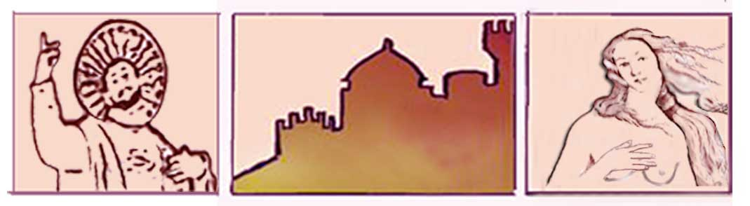  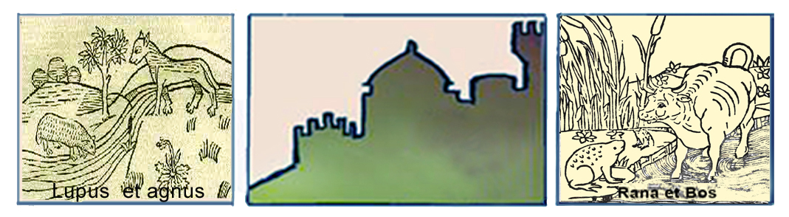  Vico del Gargano | Al Dirigente Scolastico  Istituto Comprensivo “Manicone”  Via Papa Giovanni 23°  Tel.: 0884-991143  Fax: 0884-967084

Prot. N. _____________ data _______________________

Scuola______________________________________________________________________________________________________
Via_____________________________________________________________n.____________________________________________
Città_____________________________________________________cap.__________________________________
Tel._________________________Fax _________________________ e-mail______________________________________________

Referente della scuola_______________________________________tel. cell.________________________

Questo Istituto

C H I E D E
di essere ammesso al 2°concorso nazionale “ Premio letterario della Scuola 1) San Valentino racconti d’amore e 2) Favole morali e Cultura classica” di Vico del Gargano.

A tal fine si dichiara quanto segue:

- Sezione di elaborazione individuale
Titolo dell’opera racconto:_____________________________________________________________________
Titolo dell’opera favola:_______________________________________________________________________
Autore ______________________________________________________________________________________
Fonte d’ispirazione classica ______________________________________________________________________
e in aggiunta o in alternativa
- Sezione di elaborazione di gruppo/di classe
Titolo dell’opera racconto______________________________________________________________________
Titolo dell’opera favola:_______________________________________________________________________
Autori 1)__________________ 2)_____________________ 3)____________________
Fonte d’ispirazione classica ______________________________________________________________________

- persone coinvolte nella realizzazione dell’opera o delle opere:

  - Studenti (n. ___ ) appartenenti alla classe ______ oppure alle classi_____________________________
  - Docenti (n. ____ )
  - Dirigente (si / no)
  - Altro personale della Scuola (assistenti amministrativi, assistenti tecnici, collaboratori
  - scolastici ecc… ____________________________________________________________________
  - Esperti esterni _____________________________________________________________________
  - Finanziamenti (interni / esterni) _______________________________________________________
  - Costi per la realizzazione dell’attività ___________________________________________________

- altre esperienze didattiche letterarie,teatrali,cinematografiche,musicali ________________________________
    - partecipazione ad altri concorsi________________________________________________________________

Questo Istituto s’impegna a far partecipare alla manifestazione del concorso n. ______________studenti

e n. ____________docenti accompagnatori.

Dichiarazione liberatoria

Il sottoscritto Dirigente Scolastico autorizza Il Liceo Virgilio ad utilizzare, liberando lo stesso da ogni obbligo ed impegno di qualunque genere, i racconti e le favole dal titolo:

1)_____________________________________________________________________________________________________2)_____________________________________________________________________________________________________3)_____________________________________________________________________________________________________

e del cui contenuto si assume la completa responsabilità.
Resta inteso che il Liceo Virgilio potrà liberamente utilizzare totalmente o parzialmente, mediante riduzione, detta opera in qualsiasi sede, forma e modo, con qualsivoglia mezzo tecnico o tipologia di trasmissione, senza limitazione di spazio, di tempo
e di passaggi nell’ambito delle proprie attività.
Dichiara di aver raccolto le dichiarazioni liberatorie per la diffusione dei racconti sopra indicati, rilasciati dagli autori e dai genitori per conto dei minori.

Il Dirigente Scolastico

